Викторина для дошкольников
«Азбука безопасности»
1. Прочитайте ребёнку текст задания.
2. Вместе с ребёнком, отметьте правильные ответы.
Фамилия, имя участника:

Вопросы к викторине

- Ты дома один, а в дверь звонит незнакомый? Твои действия:
А. Не открывать дверь, не вступать в диалог;
Б. Открыть дверь и спросить: «Кто вы?»;
В. Чуть-чуть приоткрыть дверь и спросить: «Что вам надо?»
- Ты почувствовал(а) дома запах газа? Твои действия:
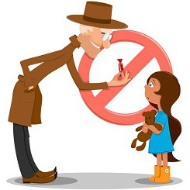
А. Включить свет
Б. Уйти с кухни
В. Сообщить взрослым
- Что делать, если вдруг начался пожар?
А. Убежать из квартиры, позвонить 01
Б. Спрятаться под кровать
В. Спрятаться под стол
- К тебе на детской площадке подошел незнакомец и предложил конфету? Твои действия:
А. Не разговаривать с ним, постараться как можно быстрее уйти
Б. Взять конфету
В. Подойти и спросить: «Что ему нужно?»
- Можно ли кушать немытые фрукты и овощи?
А. Да, но только с бабушкиной грядки
Б. Можно, если предварительно их вытереть платком
В. Нет, на них полно микробов
- Ты увидел(а) оставленную на скамейке сумку (пакет) и не знаешь кому она принадлежит. Твои действия:
А. Посмотрю, что внутри
Б. Сообщу взрослым
В. Заберу, посмотрю дома
- В твою сторону бежит собака. Твои действия:
А. Без резких движений уйду в сторону
Б. Возьму палку, начну угрожать ей
В. Попробую её погладить

- Как по-другому называют пешеходный переход?
А. Тигр
Б. Зебра
В. Леопард
- Какую форму и цвет имеют предупреждающие знаки?
А. Красный треугольник
Б. Желтый круг
В. Синий квадрат
- Какой дорожный знак устанавливают вблизи детского сада, школ?
А. Осторожно школа
Б. Дети
В. Знак не устанавливают
- Всегда ли пассажирам нужно пристегиваться ремнями безопасности?
А. Нет, это необязательно
Б. Как водитель скажет
В. Да, всегда
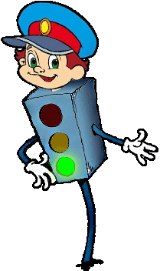
- Можно ли детям садиться на переднее сиденье легкового автомобиля?
А. Можно, по достижении 5 лет
Б. Можно, по достижении 10 лет
В. Можно, по достижении 12 лет
- Что такое тротуар?
А. Дорога для движения машин
Б. Дорога движения пешеходов
В. Дорога для движения велосипедистов
- Вы переходите дорогу и видите на дороге едущий автомобиль. Ваши действия:
А. Быстро перебежать дорогу
Б. Остановится и пропустить машину
В. Вернуться обратно

Творческое задание:

Вместе с детьми создайте памятку по безопасности.
В памятке можно отразить, безопасное поведение на дороге, в быту, на природе, правила поведения с незнакомыми людьми и др. ( детские рисунки могут сопровождаться небольшими письменными комментариями ).

Итоги викторины будут подведены организаторами.
Викторина проводится с 12 по 20 сентября 2016 г.

